}

Guía1. Definición Proyecto APT
Asignatura Capstone

- PARTE I
1. Antecedentes Personales

Nombre estudiante | Matías Alejandro Araneda Ramírez
Rut | 20.149.578-4
Nombre estudiante | Daniel Alexis Cuevas Cuadra
Rut | 20.612.087-8
Nombre estudiante | Samuel Eliazar Reyes Poblete
Rut | 21.277.761-7
Carrera | Ingeniería en Informática
Sede | San Andrés

2. Descripción Proyecto APT

Nombre del proyecto | PetPass
Área (s) de desempeño(s) | Desarrollo de Software y Aplicaciones Móviles. Arquitectura de Bases de Datos y Cloud Computing. Integración de Tecnologías Emergentes.
Competencias | Analizar requerimientos y diseñar arquitecturas de software.  Desarrollar aplicaciones móviles centradas en la experiencia de usuario.  Implementar y gestionar bases de datos en la nube.  Integrar tecnologías de hardware y software (Códigos QR y Etiquetas NFC).

3. Fundamentación Proyecto APT

Relevancia del proyecto APT | El proyecto soluciona el problema de la pérdida y/o deterioro de los carnets físicos de mascotas, así como la falta de acceso inmediato a historiales médicos críticos durante emergencias. En el contexto de la Región del Biobío y a nivel nacional, impacta directamente a los tutores de mascotas, médicos veterinarios y ciudadanos que encuentren animales extraviados. Su resolución aporta un gran valor social y tecnológico al digitalizar de forma segura y centralizada un proceso tradicionalmente análogo, mejorando la respuesta sanitaria y de rescate.
Descripción del Proyecto APT | Se espera lograr la centralización del historial veterinario mediante una arquitectura cliente-servidor con base de datos. El proyecto consistirá en el desarrollo exclusivo de una aplicación móvil/web responsiva para que los tutores gestionen perfiles médicos y dispongan de un módulo de emergencia integrado. Se abordará la problemática digitalizando carnets impresos a través de un motor OCR e implementando un sistema de lectura ágil en collares mediante códigos QR y etiquetas NFC, resguardando los datos sensibles del tutor.
Pertinencia del proyecto con el perfil de egreso | El proyecto requiere aplicar integralmente las competencias del perfil de egreso en el ciclo de vida del software. El análisis y la programación son indispensables para orquestar la comunicación entre la app móvil, la API, la base de datos en la nube y el motor OCR. Además, se aplican criterios de ciberseguridad y optimización de rendimiento para cumplir con las métricas exigidas (carga en menos de 2 segundos y 99% de disponibilidad).
Relación con los intereses profesionales | El proyecto nos permite aplicar nuestros intereses en el diseño de arquitecturas de bases de datos, despliegue de plataformas escalables y la resolución de desafíos técnicos como el procesamiento de imágenes (OCR) y la integración nativa con hardware móvil (NFC/Cámaras). Desarrollar PetPass consolida nuestras habilidades como desarrolladores de sistemas integrales y modernos, acercándonos más a las exigencias reales del mercado laboral.
Factibilidad de desarrollo del Proyecto APT | Es factible realizarlo dentro de la duración del semestre académico.  Materiales requeridos: Entornos de desarrollo móvil (Android Studio o frameworks multiplataforma), APIs de OCR, servicios en la nube y etiquetas NFC de prueba.  Facilitadores: Abundante documentación técnica, disponibilidad de plataformas Cloud con capas gratuitas para desarrollo.  Dificultadores: La precisión del OCR al leer carnets escritos a mano; esto se solucionará acotando el alcance a tipografías estandarizadas o implementando un paso de validación manual por parte del usuario tras el escaneo.

- PARTE II
4. Objetivos

Objetivo general | Desarrollar una aplicación móvil/web responsiva para la gestión integral de historiales veterinarios mediante tecnologías OCR e identificación por QR/NFC.
Objetivos específicos | Obtener una tasa de retención de usuarios activos mensuales de al menos un 40% de los tutores registrados al finalizar el primer semestre, evidenciando el uso continuo del sistema más allá del registro inicial.  Alcanzar una calificación promedio de 4 sobre 5 estrellas en las tiendas de aplicaciones (como Google Play) al finalizar el primer año en el mercado, basándose en reseñas validadas de los tutores.  Lograr que al menos un 30% de los usuarios registrados adquieran y vinculen activamente una placa física NFC al perfil de su mascota durante los primeros 6 meses posteriores al lanzamiento oficial de la aplicación.

5. Metodología

Descripción de la Metodología
Se utilizará una metodología de desarrollo ágil Scrum, adaptada para nuestro equipo, dividiendo el ciclo de vida en iteraciones, es decir, Sprints, enfocadas en entregables funcionales.
Fase 1 (Levantamiento y diseño): Definición detallada del product backlog, diseño de la arquitectura de la base de datos, creación de wireframes (UI/UX) y selección del stack tecnológico.
Fase 2 (Desarrollo Core): Implementación del backend, como la autenticación segura, CRUD de mascotas, y por otro lado el desarrollo del frontend móvil e integración del motor OCR.
Fase 3 (Integración de hardware y emergencias): Desarrollar la generación de códigos QR y vinculación NFC en la app, junto con la creación de una ficha web pública y ligera que se desplegará al instante cuando un tercero escanee la mascota, sin requerir instalación de la aplicación.
Fase 4 (Pruebas y despliegue): Pruebas de rendimiento, con carga en <2 segundos y seguridad, corrección de errores y compilación de versiones finales de la app.

6. Evidencias

Tipo de evidencia  (avance o final) | Nombre de la evidencia | Descripción | Justificación
Avance | Product Vision | Define en 2 páginas el problema principal, los usuarios objetivo y la propuesta de valor del producto. | Delimita la problemática de la pérdida de registros médicos y extravío de mascotas, estableciendo al tutor como usuario principal y la propuesta basada en OCR/NFC/QR.
Avance | Product Backlog priorizado | Lista estructurada y priorizada de Historias de Usuario | Ordena las funcionalidades del sistema (Registro de tutores, CRUD de mascotas, escáner OCR, notificaciones push y ficha pública de emergencia)
Avance/Incremental | Sprint Backlog | Subconjunto de historias y tareas seleccionadas para desarrollarse en cada sprint específico. | Desglosa las entregas iterativas: Sprint 1 (Autenticación y perfil), Sprint 2 (Motor OCR y alertas) y Sprint 3 (Integración QR/NFC vista de emergencia)
Avance | Definition of Done | Criterios explícitos de aceptación que debe cumplir cada historia para considerarse terminada. | Define estándares como: precisión de OCR >= 80%, respuesta de emergencia < 2 segundos, cifrado HTTPS implementado y pruebas unitarias aprobadas.
Avance | Documento de diseño | Especificación de la arquitectura, modelo de datos documental NoSQL, diagramas UML (casos de uso, secuencia) y RNFs. | Modela la arquitectura móvil/cloud, la secuencia de lectura NFC/QR, la extracción del motor OCR y las reglas de seguridad/disponibilidad del sistema.
Incremental/Final | Evidencia de retrospectivas | Registro de las reuniones de retrospectiva donde el equipo analiza qué funcionó y qué debe mejorar tras cada sprint. | Documenta las mejoras continuas del equipo (Daniel, Matías, Samuel) en la integración de hardware (NFC), optimización del tiempo de carga y gestión de tareas.
Final | Plan de pruebas + evidencias | Casos de prueba y resultados de pruebas unitarias, de integración, rendimiento y ciberseguridad. | Registra las validaciones técnicas del tiempo de despliegue de la ficha (< 2s), la exactitud del escáner OCR, la seguridad de las APIs y la entrega de alertas.
Final | Manual técnico/despliegue | Instrucciones de instalación, archivos Dockerfile, docker-compose, variables de entorno, readme.md y generación de los ejecutables móviles para instalación | Proporciona la guía para levantar el entorno de backend en la nube mediante contenedores Docker, asegurando la disponibilidad y escalabilidad del servicio.

7. Plan de Trabajo

Plan de Trabajo Proyecto APT
Competencia o unidades de competencias | Nombre de Actividades/Tareas | Descripción Actividades/Tareas | Recursos | Duración de la actividad | Responsable | Observaciones
Definición de proyecto y Comunicación | Fase 1: Creación y Presentación de la idea | Definición del alcance del proyecto, preparación de material gráfico y presentación formal de la idea | Herramientas ofimáticas, software de presentaciones | 5 semanas | Matías Araneda, Daniel Cuevas, Samuel Reyes | Fase exclusivamente de ideación y planificación inicial
Diseño de Software, Arquitectura y Desarrollo | Diseño Técnico y Desarrollo Core | Diseño de interfaces (UI/UX móvil), configuración del servidor, base de datos, programación del CRUD e integraciones (OCR, QR, NFC en App). | Figma, entorno cloud (AWS/GCP), Framework Móvil/Backend, API OCR, etiquetas NFC. | 10 semanas | Matías Araneda, Daniel Cuevas, Samuel Reyes | Abarca desde el inicio del código hasta el Hito Final de la Fase 2.
Calidad de Software y Evaluación | Calidad y Presentación Completa | Ejecución de pruebas de carga en la app, revisión de disponibilidad, ajustes finales del código y defensa del proyecto completo. | Herramientas de testing de carga (JMeter, Postman), dispositivos móviles de prueba. | 3 Semanas | Matías Araneda, Daniel Cuevas, Samuel Reyes | Fase final orientada a validar requerimientos no funcionales y exponer.

8. Carta Gantt
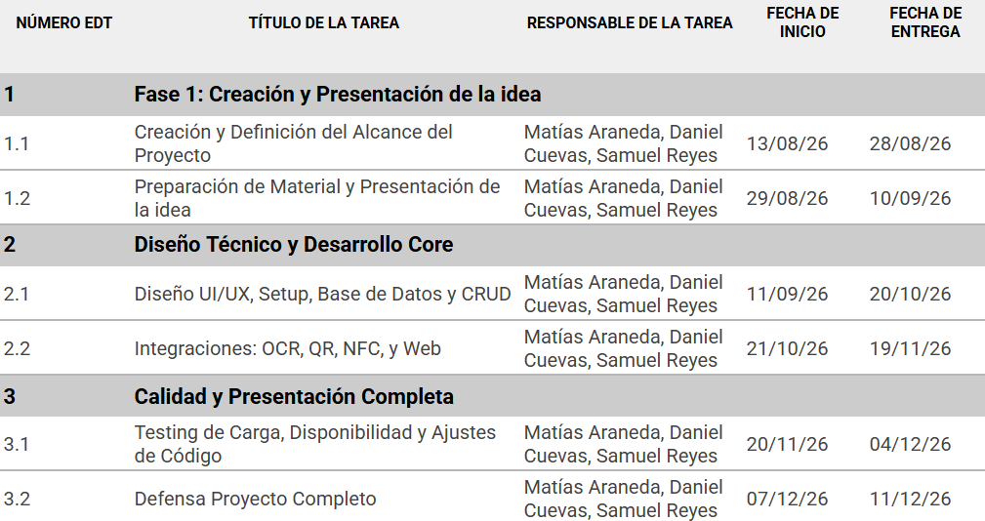

Actividad | Fase 1 |  |  |  | Fase 2 |  |  |  |  |  |  |  |  |  |  |  | Fase 3
 | S 1 | S 2 | S 3 | S 4 | S 5 | S 6 | S 7 | S 8 | S 9 | S 10 | S 11 | S 12 | S 13 | S 14 | S 15 | S 16 |  | S 17 | S 18
Creación y Definición del Alcance del Proyecto | X | X | X
Preparación de Material y Presentación de la idea |  |  | X | X | X
Diseño UI/UC, Setup, Base de Datos y CRUD |  |  |  |  | X | X | X | X | X | X | X
Integraciones: OCR, QR, NFC, y Web |  |  |  |  |  |  |  |  |  |  | X | X | X | X | X
Testing de Carga, Disponibilidad y Ajustes de Código |  |  |  |  |  |  |  |  |  |  |  |  |  |  | X | X |  | X
Defensa Proyecto Completo |  |  |  |  |  |  |  |  |  |  |  |  |  |  |  |  |  |  | X

En caso de que el Proyecto APT sea grupal, en esta columna deben indicar el nombre de los responsables de cada tarea o actividad. Esto posteriormente permitirá diferenciar la evaluación por cada integrante.

